Министерство науки и высшего образования Российской Федерации  
Федеральное государственное автономное образовательное учреждение  
высшего образования  
**«Пермский национальный исследовательский  
политехнический университет»**  
Электротехнический факультет  
Кафедра «Информационные технологии и автоматизированные системы»  
направление подготовки: 09.03.01— «Информатика и вычислительная техника»  
  
  
**Практическая работа № 2  
по дисциплине  
«Учебно-исследовательская работа»  
на тему  
«Машина Тьюринга»**

Выполнил студент гр. ИВТ-24-1б   
Вотяков Иван Игоревич＿＿＿＿  
Проверил: ааааааааааааааааа  
 доц.каф. ИТАС ＿＿＿＿＿＿

Полякова Ольга Андреевна____   
__________!!!!!!!!!!____________

(оценка)…..………...(подпись)..

__________________

(дата)………

г. Пермь, 2024

1 Решение задач в тренажере Машины Тьюринга

1.1 Постановка задачи:

Дано:

Число, состоящее из 0 и 1. Заменить все 0 на 1 и 1 на 0.

Алфавит: А = {0,1}

Изначальное положение головы – конец числа.

1.2 Алгоритм

Поскольку голова находится в конце числа, на последней цифре, нам необходимо двигаться справа налево. В этом случае команда Q1 заменяет 0 на 1 и 1 на 0. Когда она встречает пустую строку, она переходит к Q2, где программа завершает свою работу.

1.3 Визуализация

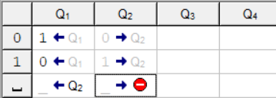

Рис. 1 – таблица команд

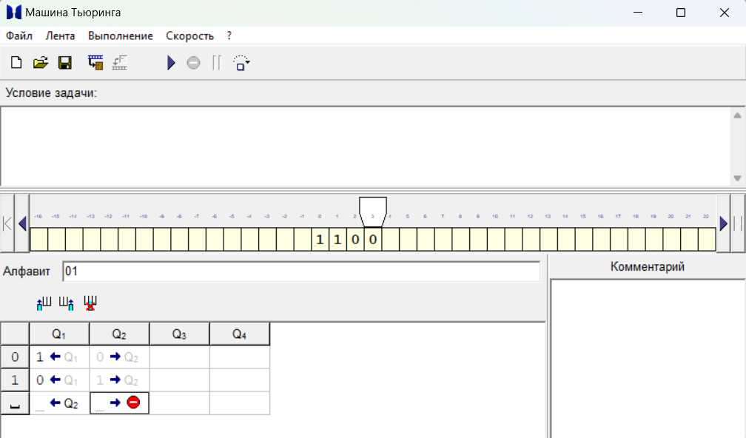

Рис. 2 – начало Выполнения

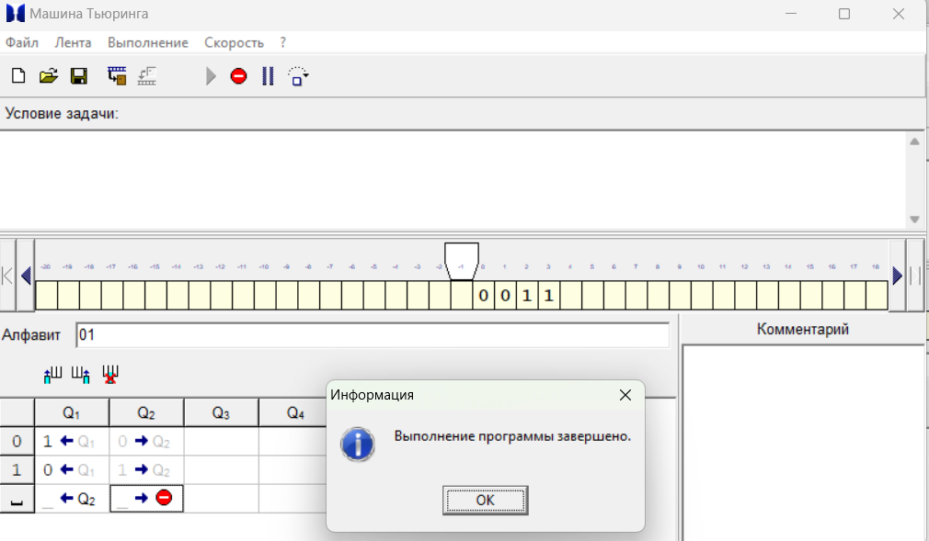

Рис. 3 – конец выполнения

1.4 Постановка задачи:

Дано:

На ввод подаётся случайное число. Прибавить 4.

Алфавит: A = {1, 2, 3, 4, 5, 6, 7, 8, 9}.

Изначальное положение головы – конец числа.

1.5 Алгоритм

Когда команда Q1 встречает пустой символ справа от числа, она переходит в состояние Q2. В Q2 мы добавляем 4 к числу и завершаем алгоритм, если последняя цифра числа меньше или равна 5; в противном случае переходим в Q3. В состоянии Q3 мы увеличиваем разряд десятков на единицу и завершаем программу. Если в состоянии Q3 мы обрабатываем 9, то переходим на более высокий разряд, оставаясь при этом в Q3.

1.6 Визуализация

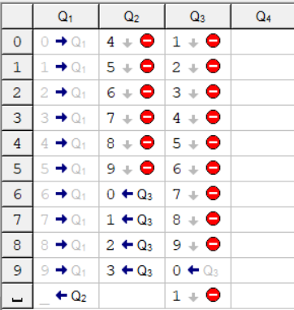

Рис. 4 – таблица команд

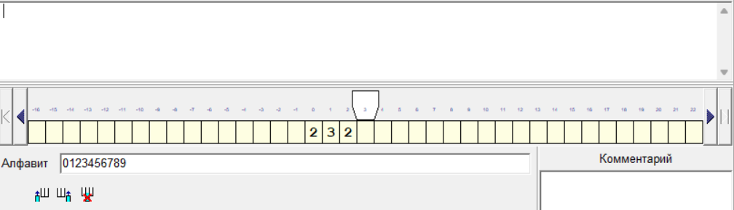

Рис. 5 – начало выполнения

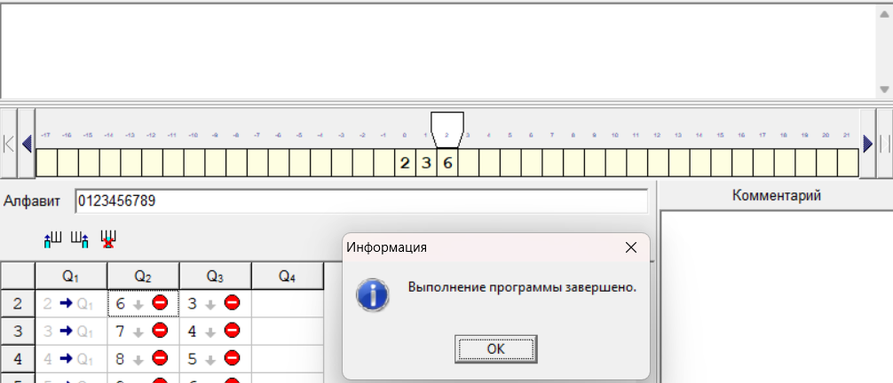

Рис. 6 – конец выполнения

1.7 Постановка задачи:

Дано:

На ввод подаётся случайное число. Если число чётное – заменить в нем все цифры на 0, иначе на 1.

Алфавит: A = {1, 2, 3, 4, 5, 6, 7, 8, 9}.

Изначальное положение головы – конец числа.

1.8 Алгоритм

В состоянии Q1 мы считываем последнюю цифру: если она четная, переходим в Q2, а если нечетная — в Q3. В Q2 мы заменяем все цифры слева от последней на 0, а в Q3 — на 1, после чего переходим в Q4. В Q4 мы движемся слева направо, поскольку голова переместилась в пустую строку слева от числа, чтобы заменить крайнюю правую цифру на 1 или 0 в зависимости от ее четности. Программа завершается также в состоянии Q4.

1.9 Визуализация

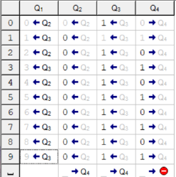

Рис. 7 – таблица команд

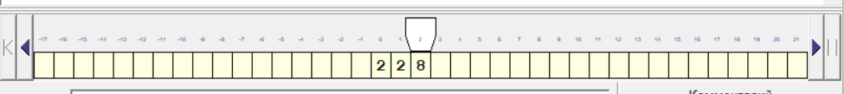

Рис. 8 - начало Выполнения

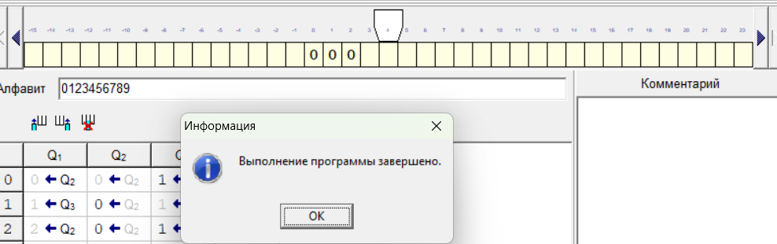

Рис. 8 – конец выполнения